EXCELENTÍSSIMO SENHOR PRESIDENTE DA CÂMARA MUNICIPAL DE SUMARÉ,

Indico ao Excelentíssimo Senhor Prefeito Municipal, junto ao departamento competente, que seja incluída a Rua Severino Rodrigues da Silva, localizada no Jardim Calegari, no cronograma de Operação Tapa Buraco, considerando as condições precárias do pavimento, que têm causado transtornos aos munícipes e motoristas que trafegam pela região.
Ressaltamos que os buracos existentes comprometem a segurança dos pedestres e condutores, podendo ocasionar acidentes e danos aos veículos. Diante disso, solicitamos a atenção e prioridade da Secretaria para a execução dos reparos necessários.
Agradeço desde já a atenção e aguardo um posicionamento quanto à viabilidade e previsão para a realização do serviço.

Sumaré, 24 de fevereiro de 2025.
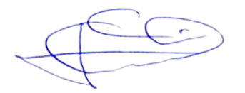

Geraldo Medeiros da Silva
(Geraldo Medeiros)
Vereador

